報道関係者各位
プレスリリース
2022年5月10日
無痛分娩関係学会・団体連絡協議会

市民公開講座「JALA活動報告・これまでとこれから」
WEBINARにて2022年5月21日に開催
～もっと知りたい、無痛分娩のこと～

JALA（無痛分娩関係学会・団体連絡協議会 https://www.jalasite.org/）は、日本全国で妊婦さんとご家族が安全な無痛分娩を選択できる体制を整えるため、医師、看護師などの学会や団体が集まっている団体です。

このたび、私たちの現在の活動を報告するとともに、無痛分娩について詳しく知ることができる機会として、市民公開講座を企画いたしました。

今回の市民公開講座では、WEB講習会の開催や有害事象分析の開始等の最近の活動の内容をご紹介するとともに、無痛分娩の安全性向上のための今後の活動方針についてご報告し、参加された方々からの質問にお答えします。

「無痛分娩って、どういうお産？」「痛くないって本当？」「安全に無痛分娩ができる病院はどこ？」
そんな疑問をお持ちの方、これから無痛分娩を検討したいと考えている方は、どうぞお気軽にご参加ください。

開催日時：2022年5月21日（土）14：00～15：30
WEBINARの構成：
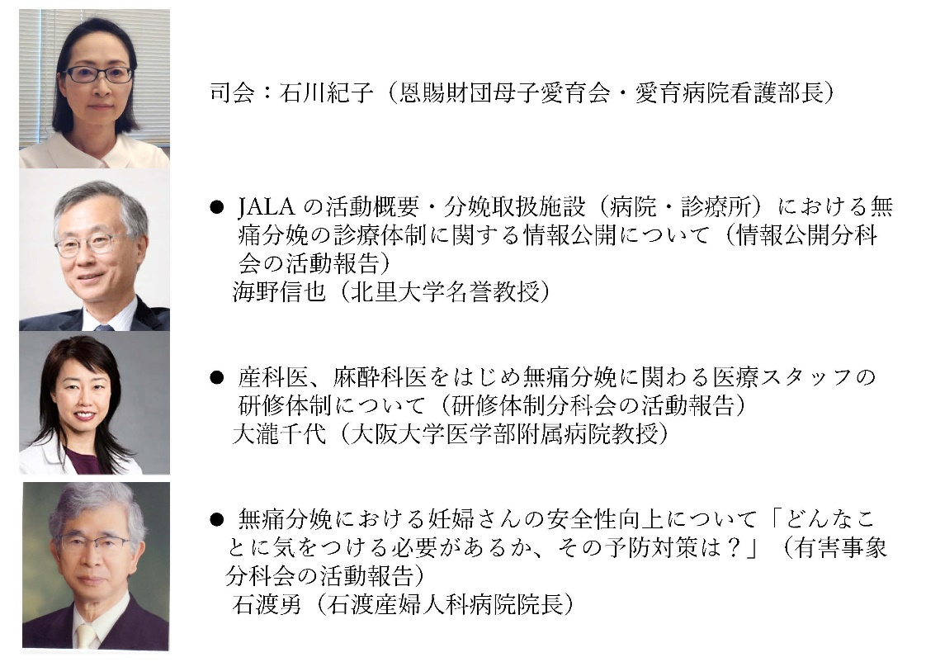

参加申込方法：
- 参加費は無料です。

- 下記のURLまたはQRコードからお申し込みください。参加用のWEBINARアドレスをお送りします。
  - https://us02web.zoom.us/webinar/register/WN_ju82l9m-Q1iSgPmZauWKMA

  - JALAは、わが国の無痛分娩の安全性向上を目的として、無痛分娩に関わる学会・団体（日本医師会・日本産科婦人科学会・日本産婦人科医会・日本麻酔科学会・日本産科麻酔学会）が2018年に設立した団体です。JALAの活動の詳細は以下のサイトでご確認ください。
    - JALAサイト https://www.jalasite.org/

お問合せ先：JALA事務局（公益社団法人日本産婦人科医会事務局内）
162-0844 新宿区市谷八幡町14 市ヶ谷中央ビル４階
E-mail: info@jalasite.org

